상명대학교 소프트웨어학부 "HAEA0014: 유닉스 프로그래밍" 실습 지침서

- 실습 번호: lab02

- 실습 디렉토리: ~/unix/lab02 분반:___________ 이름: _________________________

- 실습 날짜: 년 월 일 학번: _________________________

- 실습 제목: Bash Shell Programming

- 실습 내용:

1. 디렉토리에 2-1.sh 파일을 아래와 같이 편집하여 만들고 (편집 결과를 캡처하여 붙이시오.)



$chmod +x 2-1.sh 를 하고

$./2-1.sh 로 수행하시오. (수행 결과를 캡처하여 붙이시오.)

수행 결과를 확인하고 무엇을 하는 스크립트인지 설명하시오.

2. 아래와 같이 2-2.sh를 편집하여 만든다.

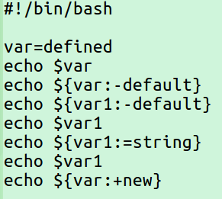

위 스크립트를 수행한 결과를 캡처하여 붙이고, 왜 그런 결과가 나왔는지를 설명하시오.

3. 아래와 같이 스크립트 2-3.sh를 작성하고 이를 $./2-3 A B C D로 실행하여 확인하고 결과에 대해 설명하시오. (스크립트파일의 내용과 수행 결과를 캡처하여 붙이시오)

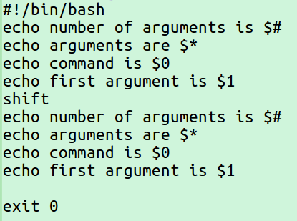

4. 명령행 인자와 계산 기능을 사용하여 다음과 같이 수행하여 출력되는 스크립트 2-4.sh를 작성하고 이를 실행하여 확인하시오. (스크립트파일의 내용과 수행 결과를 캡처하여 붙이시오)

$ ./2-4.sh 20 10

20 + 10 = 30

20 - 10 = 10

20 * 10 = 200

20 / 10 = 2

5. 아래와 같이 스크립트 2-5.sh를 작성하고 이를 실행하여 확인하고 결과에 대해 설명하시오. (스크립트파일의 내용과 수행 결과를 캡처하여 붙이시오)

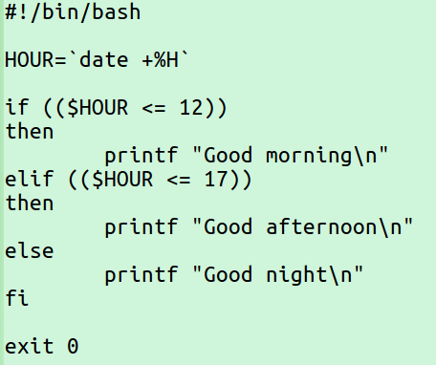

6. 아래와 같이 스크립트 2-6.sh를 작성하고 이를 실행하여 확인하고 결과에 대해 설명하시오.

(스크립트파일의 내용과 수행 결과를 캡처하여 붙이시오)

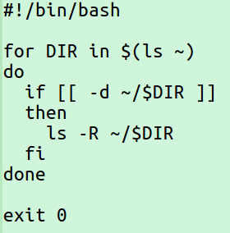

7. while do done을 이용하여 다음과 같이 구구단 9단까지 출력하는 스크립트 2-7.sh를 작성하고 실행하여 결과를 보이시오. (스크립트파일의 내용과 수행 결과를 캡처하여 붙이시오)

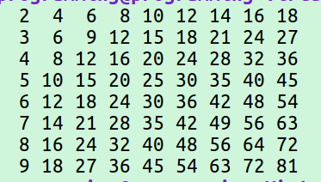

8. 아래와 같이 스크립트 2-8.sh를 작성하고 각종 경우에 따른 수행결과를 보이시오. (스크립트파일의 내용과 수행 결과를 캡처하여 붙이시오)

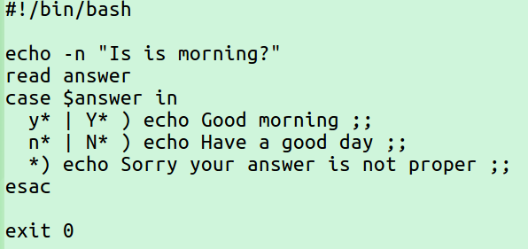

9. 아래와 같이 스크립트 2-9.sh를 작성하고 수행결과를 설명하시오. (스크립트파일의 내용과 수행 결과를 캡처하여 붙이시오)

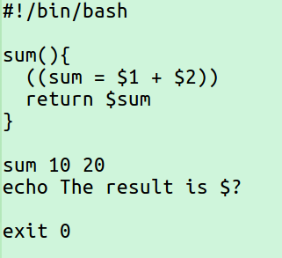

끝.